**ПРИЛОЖЕНИЕ 2**

К Разделу 2 научно технического отчета «МЕДЕУ»

Общие технические характеристики ПРС различных производителей приведены в Таблице 2.1

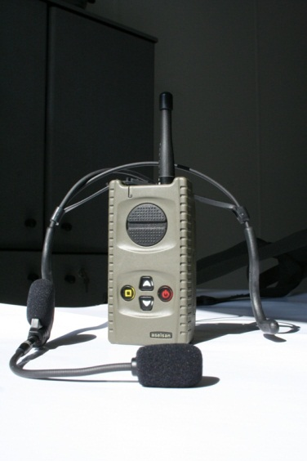1. Aselsan Elektronik Sanayi (Турция) [2.1] Радиостанция PRC-5712 работает в диапазоне частот UHF 380 – 420 МГц в режиме дуплексного обмена голосом и данными. Имеет режим конференцсвязи, обеспечиваемый кодированием TDMA. ПРС имеет функцию голосовых предупреждений, которые информируют пользователя о состоянии радиостанции и режимах работы. Может работать от 3х коммерческих батарей типоразмера АА, Li-Ion или NiMh аккумуляторов.

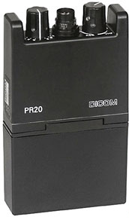2. Dicom (Чехия) [2.2] Сетевая радиостанция PR-20 предназначена для работы в группе до 30 человек, но может поддерживать работу в сетях с неограниченным числом участников, обеспечивает полную дуплексную связь в специальных цифровых сетях. Работает в диапазоне частот 2.4 Ггц с расширенным спектром, представляющие сочетание скачкообразной перестройки по частоте с ортогональным частотным уплотнением (OFDM).

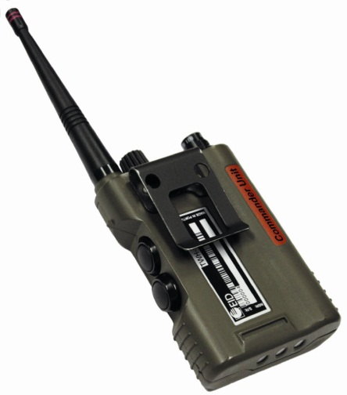3. EID Tactical Radio Systems (Португалия) [2.3] ПРС TWH100 обеспечивает дуплексную связь между солдатами и/или коммуникационным оборудованием интегрированным в мобильные или стационарные объекты. Работает в диапазоне частот ISM 2,4 ГГц, в режимах, хара ктерных для большинства устройств ISM (Bluetooth, Wi-Fi, 802.15.4 и Zigbee). ПРС совместима с большим разнообразием гарнитур, работает с совместимыми по радиоканалу интеркомами и радиостанциями. ПРС TWH-101 производятся в версиях для мобильной и стационарной установки, а также с встроенным GPS/ГЛОНАСС модулем. Работает от коммерческих щелочных батарей, Li-Ion или NiMh аккумуляторов.

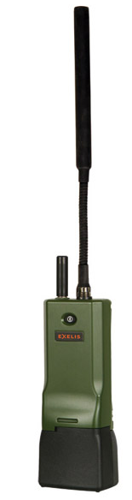4. Elbit Systems (Израиль) [2.4] Радиостанция PNR-1000A 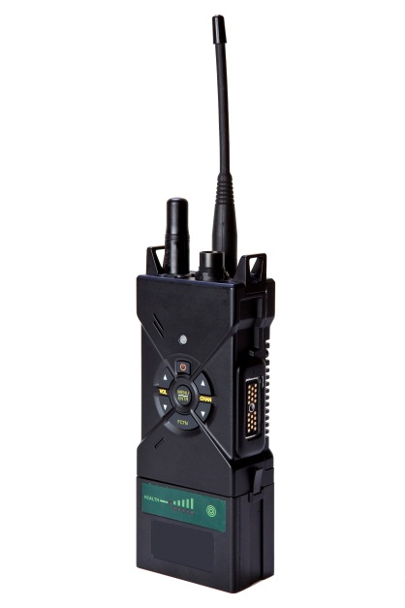работает в диапазоне частот 225-512 МГц. Используются технологии программно определяемого радио (SDR), масштабируется, обновляется софтом. Включает в себя расширенные возможности, такие как полный дуплекс, образование динамическая архитектура сети, приоритетный режим связи, возможность объединения радиосетей, расположенных на значительном расстоянии. Имеет звуковую индикацию (MMI) голосовых подсказок. Имеет встроенный вычислительный блок для подключения электронного окуляра и других устройств.

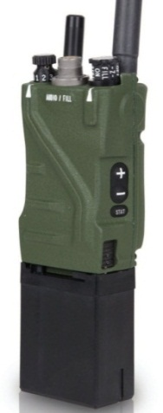5. L3Harris (ITT Exelis) (США) [2.5] Сетевая радиостанция SpearNet предназначена для работы в мобильной специальной сети MANET, обеспечивается голосовая связь, интегрированная GPS в сочетании с сообщениями осведомления о ситуации и передача данных (со скоростями 100-1500 кБайт/с) по сетям спешенных бойцов в зоне охвата 6 KM. Система SpearNet поддерживает голосовую связь и передачу данных в трудных оперативных обстановках, таких как туннели, грузовые трюмы кораблей, здания и быстро движущиеся транспортные средства. Фактически, радиостанция является точкой доступа сети и может быть использована в качестве универсального устройства для организации связи. Для этого используются монтажные платформы, выносные модули управления и другое универсальное оборудование.

6. L3Harris (ITT Exelis) (США) [2.5] SR-R портативная сетевая радиостанция солдата, предназначенная для передачи сообщений в пределах подразделения, обладает возможностью самостоятельного формирования и восстановления сети, и использует стандарт сети радиостанций солдата (SRW) используемый в армии США. Радиостанция SR-R позволяет солдату участвовать в сети связи с передачей голосовых сообщений и автоматически передавать информацию о своем местоположении (PLI), используя встроенный GPS-приемник.

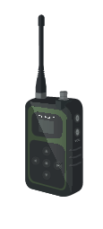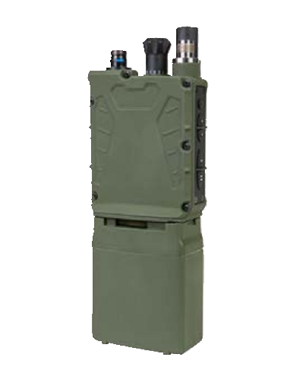7. L3Harris (США) RF-7850S SPR [2.5] Сетевая персональная радиостанция солдата, использующая диапазон частот 225-2500 МГц с полосой пропускания от 25 кГц до 5 МГц, предназначена для передачи оцифрованной голосовой информации и обмена данными. Цифровая беспроводная сеть позволяют обеспечивать надежную связь в сложных условиях. Полный дуплекс позволяют вести одновременный разговор в сети нескольким абонентам. Содержит встроенный GPS-приемник, позволяющий использовать ситуационную информацию, данные о позиционировании и движении подразделения, а также услугу обмена сообщениями.

8. Thales (Франция) [2.6] В сетевой радиостанции SquadNet 4819 используются стандарты гражданской связи. Squad Net оснащен уникальной технологией формирования сигналов и защищен программируемым шифрованием, обеспечивает большую гибкость и свободу работы в расширенном диапазоне. SquadNet автоматически ретранслирует сигнал между радиостанциями, обеспечивает поддержание связи в городской, лесистой и горной местности. На открытой местности сеть SquadNet имеет дальность действия от точки до точки до 2,5 км, расширяясь до 6 км с автоматической ретрансляцией сети.

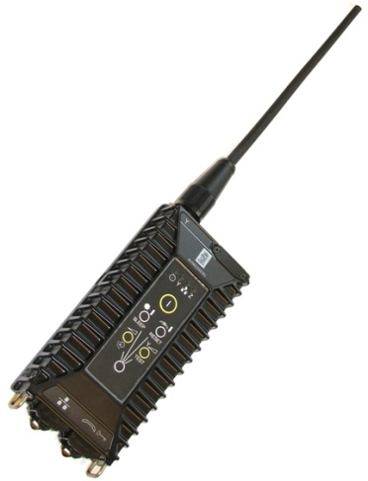

9. Kongsberg (Норвегия) [2.7] SR600 радиостанция солдата, предназначенная для работы в интегрированной сети тактического уровня взвода или отделения. Сеть радиостанций управляется тактическим сетевым модулем UM620. Использует диапазон частот 225 – 400 МГц, с полосой пропускания до 5 МГц, мощностью до 1 Вт при скорости передачи данных до 2,5 Мбит/с, поддерживает в режиме голосовой связи несколько виртуальных подсетей (каналов) в одной сети, всего до 6 сетей – 4 сети отделения, 1 сеть взвода и 1 сеть роты.

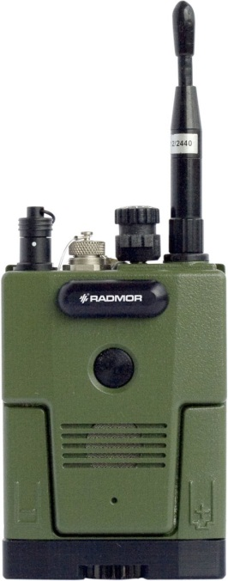

10. Radmor (Codan) (Польша) [2.8] Сетевая тактическая радиостанция R-35010 предназначена для тактических групп в небольших радиосетях малого радиуса действия. Она работает в частотном диапазоне от 2405 МГц до 2480 МГц на 16 каналах. В открытой местности устройство обеспечивает связь радиусом несколько сот метров. Выпускается тоже возимое исполнение рации. Может питаться от 2х щелочных батарей R6 или 2х Ni-MH аккумуляторов типоразмера AA. Автомобильный адаптер обеспечивает монтаж устройства на транспортном средстве и лучшее качество звука. Автомобильная антенна увеличивает дальность связи. После установки рации в автомобиле устройство питается от бортовой сети.

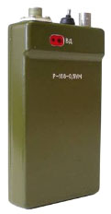11. Созвездие (Россия) [2.9] Радиостанция Р-168-0.5У(М)Е составная часть комплекса связи «Акведук», предназначена для обеспечения радиосвязью в звеньях управления: командир роты - командир взвода - командир отделения – солдат и является средством криптографической защиты информации. Радиостанция обеспечивает прием и передачу открытой речевой информации, маскированной речевой информации со скоростью 16 кбит/с внешней цифровой информации со скоростями 2400 и 16000 бит/с через пульт сопряжения. Используется диапазон частот 30,025 - 87,975.

Таблица 2.1 «Общие технические характеристики ПРС различных производителей»

|  |  |  |  |  |  |  |  |  |
| --- | --- | --- | --- | --- | --- | --- | --- | --- |
| № Страна  /фирма | Тип | Диапазон частот. МГц | Тип модуляции/кодирования | Количество каналов /Количество ячеек памяти | Мощность, Вт. | МАХ скорость передачи Кбит | Время работы, ч. | Вес, гр. |
| 1 Турция  Аселсан | PRC-5712 | 380-400 | ТДМА | 99/3 | 0.125 | 19.2 | 24 | 370 |
| 2. Чехия  Диком | Pr-20 | 2400,0 - 2483,5 | OFDM | 256/8 | 0.1 | 160 | 24 | 450 |
| 3. Португалия EID | TWH 100R | 2400,0 - 2483,5 | OFDM | - | 0.1 | 115 | 16 | 300 |
| 4. Израиль Elbit Systems | PNR-1000A | 225-512 | АМ, ЧМ, OFDM | 255/15 | 0.5 - 2 | 320 | 20 | 360 |
| 5. США  L3Harris  (ITT Exelis) | SpearNet | 1200 – 1400 | QBL-MSK, CPM  DSSS | -/8 | 0.1- 0.6 | 1500 | - | 700 |
| 6 . США  L3Harris  (ITT Exelis) | SR-R | 225 – 450  1250 – 1390  1710 -1850 | QBL-MSK, CPM  DSSS | -/- | 2 | - | > 8 | 930 |
| 7. США  L3Harris | RF-7850S SPR | 225-2500 | S-TNW  ТДМА | -/16 | 3.2 | 240 | > 8 | 810 |
| 8. Франция  Thales | SquadNet 4819 | 865-880 | LTE WiFi Bluetooth | -/- | 0.1 | - | 28 | 250 |
| 9. Норвегия Kongsberg | SR600 | 225-450 | - | -/6 | 0.1 – 1.0 | 2500 | - | 750 |
| 10. Польша  RADMOR | R-35010 | 2405- 2480 | TDMA  DSSS | -/8 | 0.1-0.8 | 125 | 17 | 270* |
| 11. Россия  Созвездие | Р-168-0.5У | 30 - 87 | ЧМ | -/8 | 1 | 16 | 10 | 490 |

* без источников питания

Анализ и обобщение информации о ПРС производимых различными фирмами [2.1 – 2.9] позволяет сделать вывод о том, что ПРС это, небольшие и легкие устройства, предназначенные для голосовой радиосвязи и обмена данными с использованием тактических планшетов, передачи карт, изображений и видео. Для радиостанций солдата используется диапазон частот УКВ (30-88) UHF (300 МГц – 3 ГГц), в том числе в диапазоне ISM [1.7]. В современных моделях для привязки к местности используется спутниковая система позиционирования, дающая возможность реализации функции ситуационной осведомленности, а так же используется широкополосные сетевые каналы. При этом радиообмен имеет хорошую устойчивость к помехам РЭБ и РЭР, что обеспечивает низкую вероятность перехвата. ПРС являются частью систем, участвующих в боевом управлении и разведке. Сетевые радиостанции управляются посредством тактических сетевых модулей и поддерживают широко распространенные сетевые протоколы верхнего уровня.